AUTHENTICATION CRACKING CON HYDRA

Lʼesercizio di oggi ha un duplice scopo:
Fare pratica con Hydra per craccare lʼautenticazione dei servizi di rete.
Consolidare le conoscenze dei servizi stessi tramite la loro configurazione.
Lʼesercizio si svilupperà in due fasi:
Una prima fase dove insieme vedremo lʼabilitazione di un servizio SSH e la relativa sessione di cracking dellʼautenticazione con Hydra.
Una seconda fase dove sarete liberi di configurare e craccare un qualsiasi servizio di rete tra quelli disponibili, ad esempio ftp, rdp, telnet, autenticazione HTTP.

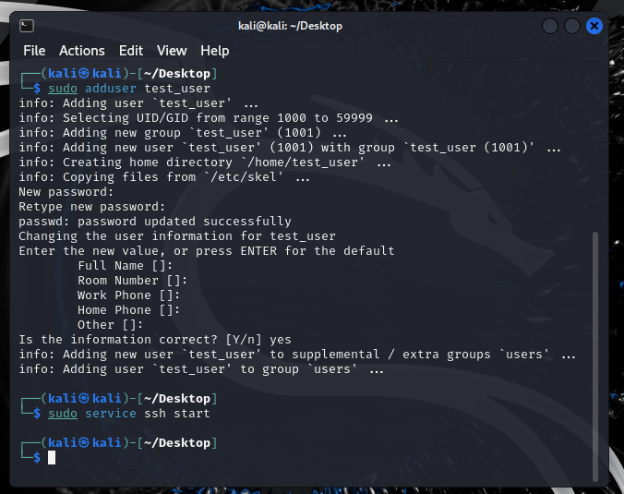

Abbiamo creato un nuovo utente che abbiamo chiamato "test_user" e come password abbiamo utilizzato "testpass".
Abbiamo poi abilitato il servizio SSH sulla macchina kali tramite il comando “sudo service ssh start”.
In seguito abbiamo verificato le configurazioni di autorizzazione e autenticazione per garantire che l'utente "test_user" potesse accedere al sistema.

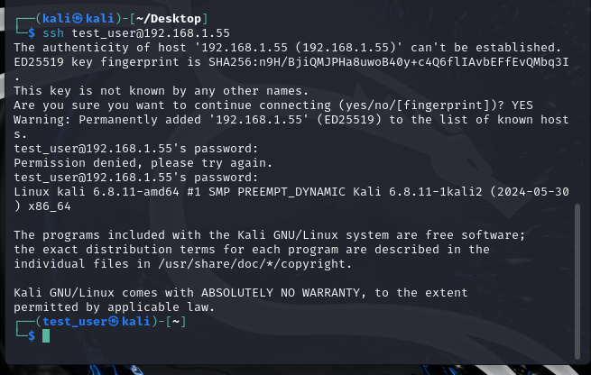
Attacco con hydra sul servizio SSH

Abbiamo creato due file di testo: "user.txt" contenente l'username corretto, ovvero "test_user", e "pass.txt" contenente la password corretta "testpass".
Successivamente abbiamo eseguito il seguente comando Hydra per attaccare il servizio SSH: hydra -L user.txt (percorso file1) -P pass.txt (percorso file2) 192.168.1.55 (IP kali)
-t1 ssh (t = velocità scansione)
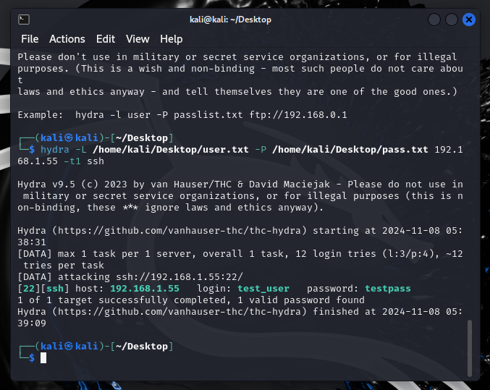
Hydra ha correttamente identificato le credenziali corrette, dimostrando l'efficacia dell'attacco.
Attacco con hydra sul servizio FTP

Abbiamo installato e attivato il servizio FTP sulla macchina virtuale Kali.
Abbiamo poi creato un utente FTP con le stesse credenziali ("test_user" e "testpass") utilizzate per SSH.
Per l'attacco abbiamo eseguito lo stesso comando usato per SSH, cambiando soltanto il tipo di servizio, in questo caso FTP: hydra -L user.txt -P pass.txt 192.168.1.55 (IP kali) -t1 FTP

Anche in questo caso, Hydra ha trovato correttamente le credenziali, confermando la vulnerabilità del servizio FTP a questo tipo di attacco.
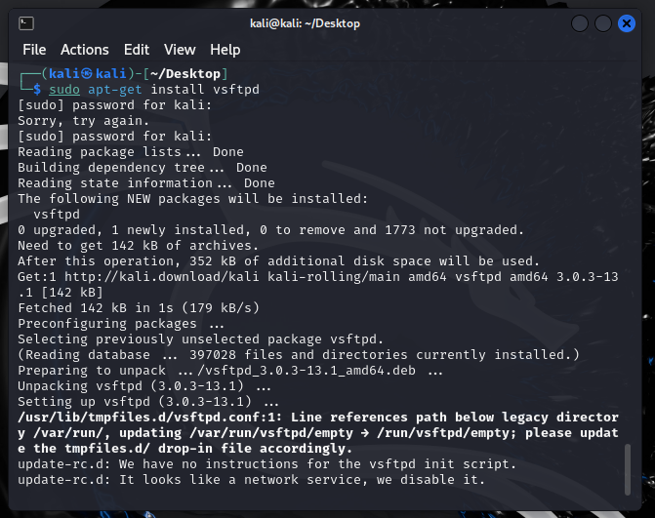
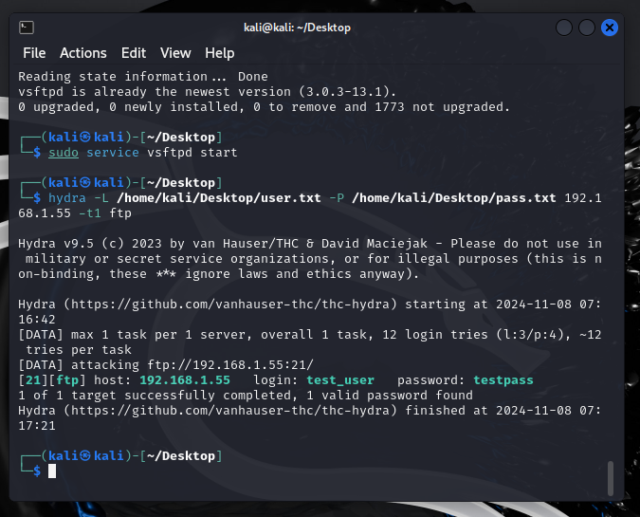
Hydra si è dimostrato uno strumento molto potente e versatile per attaccare diversi tipi di servizi di rete. È in grado di provare rapidamente un gran numero di combinazioni di username e password.
La configurazione dei servizi di rete è fondamentale per la sicurezza. Una configurazione errata o non ottimale può esporre i sistemi a rischi di compromissione.
È essenziale adottare misure di sicurezza adeguate per proteggere i servizi di rete da attacchi come quelli simulati nell'esercizio, come l'utilizzo di password forti e uniche per ogni account, limitazione dell'accesso ai servizi solo agli utenti autorizzati e l'utilizzo di Firewall.

